

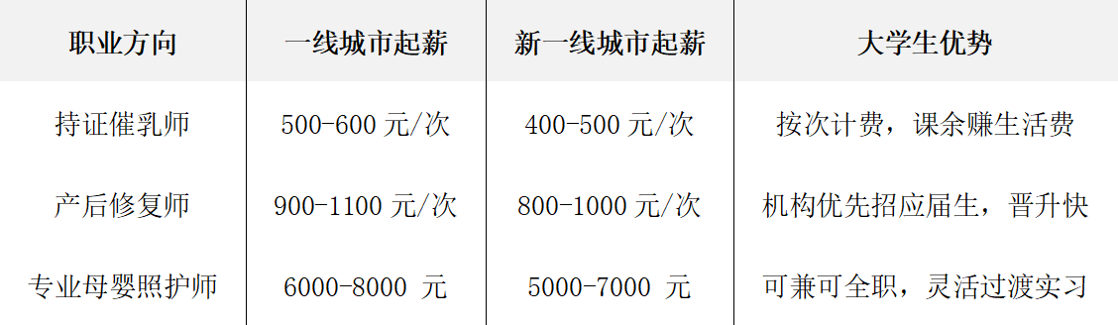

报名须知

**要求：**在校大三、大四学生可报，

无专业限制，零基础友好；

**时间：**2025 秋开课-2026春结课，课表避主修课；

**结业：**修满12学分+考核合格；

**名额：**仅30人，先到先得！

**想多学技能、多份就业保障？速抢名额，为职业提前布局！**

学业、技能、证书三丰收！适配大学生节奏的 “母婴照护微专业”，以 “理论 + 实操”双驱动，助你在校拿证、毕业即赢！

**师资强：**湖南女子学院教师团队，懂教学更懂实战，零基础能跟上；

**校企联：**联动多家母婴领域优质机构，提供实景实操场地与真实案例教学，优秀生可获实习就业推荐机会。

超强保障：学练就业无缝接

2024年市场调研：持证毕业生起薪比无证高15%-20%，实习/兼职机会多：

薪 资 前 景：持证更吃香

4 大核心优势，大学生必选

**轻负担修读：**12 学分分2学期学，晚/周末/课余上课，避开主修课高峰，轻松兼顾 “主修 + 微专业”；

**就业加分：** 月子中心、妇幼机构抢着要，跨专业就业更有优势；

**在校持证：** 结业冲刺育婴员、催乳师、产后修复师3证，比同龄人早握 “敲门砖”；

**终身实用：** 科学护理知识可帮家人、助未来家庭，贯穿生活各阶段。

四大核心优势，大学生必选

**母婴照护微专业招生简章**

**大学生抢跑就业，解锁黄金职业**